Отчет по Лабораторной работе №6
Отчет
Кичигина Полина Евгеньевна
Содержание

1 Цель работы
Приобретение практических навыков по установке и конфигурированию системы управления базами данных на примере программного обеспечения MariaDB.

2 Задание
- Установите необходимые для работы MariaDB пакеты.
- Настройте в качестве кодировки символов по умолчанию utf8 в базах данных.
- В базе данных MariaDB создайте тестовую базу addressbook, содержащую таблицу city с полями name и city, т.е., например, для некоторого сотрудника указан город, в котором он работает.
- Создайте резервную копию базы данных addressbook и восстановите из неё данные.
- Напишите скрипт для Vagrant, фиксирующий действия по установке и настройке базы данных MariaDB во внутреннем окружении виртуальной машины server. Соответствующим образом следует внести изменения в Vagrantfile.

3 Выполнение лабораторной работы
Установка MariaDB
В упражнении выполняется базовая установка MariaDB. Также отключается доступ к базе данных по сети и применяются параметры безопасности. Затем проверяется наличие доступных системных баз данных по умолчанию.
- Загрузите вашу операционную систему и перейдите в рабочий каталог с проектом: cd /var/tmp/user_name/vagrant Здесь user_name — идентифицирующее вас имя пользователя, обычно первые буквы инициалов и фамилия.
- Запустите виртуальную машину server: make server-up (или, если вы работаете под ОС Windows, то vagrant up server).
- На виртуальной машине server войдите под вашим пользователем и откройте тер- минал. Перейдите в режим суперпользователя: sudo -i
- Установите необходимые для работы с базами данных пакеты: dnf -y install mariadb mariadb-server
- Просмотрите конфигурационные файлы mariadb в каталоге /etc/my.cnf.d и в файле /etc/my.cnf. В отчёте прокомментируйте построчно их содержание.
- Для запуска и включения программного обеспечения mariadb используйте: systemctl start mariadb systemctl enable mariadb
- Убедитесь, что mariadb прослушивает порт, используя ss -tulpen | grep mysql Вы должны увидеть процесс mysqld, прослушивающий порт 3306.
- Запустите скрипт конфигурации безопасности mariadb, используя: mysql_secure_installation С помощью запустившегося диалога и путём выбора установите пароль для пользователя root базы данных (обратите внимание, что это не пользователь root операционной системы), отключите удалённый корневой доступ и удалите тесто- вую базу данных и любых анонимных пользователей.
- Для входа в базу данных с правами администратора базы данных введите mysql -u root -p
- Просмотрите список команд MySQL, введя h.
- Из приглашения интерактивной оболочки MariaDB для отображения доступных в настоящее время баз данных введите MySQL-запрос SHOW DATABASES; В отчёте укажите, какие базы данных есть в системе: в системе есть information_schema, mysql, performance_schema, sys.
- Для выхода из интерфейса интерактивной оболочки MariaDB введите exit;(рис. 1)
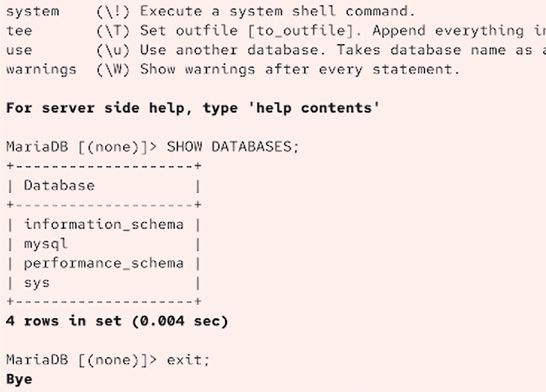
Рис. 1: Выполняем команды
Конфигурация кодировки символов
- Войдите в базу данных с правами администратора: mysql -u root -p
- Для отображения статуса MariaDB введите из приглашения интерактивной оболочки MariaDB: status В отчёте построчно поясните выведенную на экран информацию:
- Connection id: 12 — уникальный идентификатор текущего подключения к серверу.
- Current database: — текущая база данных не выбрана.
- Current user: root[id5524|[localhost?]] — пользователь root, подключённый с локального компьютера.
- SSL: Not in use — SSL-шифрование соединения не используется.
- Current pager: stdout — результаты выводятся напрямую в терминал.
- Using outfile: ’’ — файл для вывода результатов не задан.
- Using delimiter: ; — команды SQL заканчиваются точкой с запятой ;.
- Server: MariaDB — используется сервер MariaDB.
- Server version: 10.11.18-MariaDB MariaDB Server — версия сервера MariaDB — 10.11.18.
- Protocol version: 10 — версия протокола взаимодействия клиента с сервером.
- Connection: Localhost via UNIX socket — подключение выполнено локально через UNIX-сокет, а не через TCP/IP.
- Server charset: latin1 — кодировка символов по умолчанию на стороне сервера — latin1.
- Db charset: latin1 — кодировка базы данных по умолчанию — latin1.
- Client charset: utf8mb3 — кодировка символов, используемая клиентом; поддерживает символы Unicode в пределах трёх байтов.
- Conn. charset: utf8mb3 — кодировка, используемая для обмена текстом между клиентом и сервером.
- UNIX socket: /var/lib/mysql/mysql.sock — путь к файлу сокета, через который устанавливается локальное соединение.
- Uptime: 14 min 37 sec — сервер работает с момента последнего запуска уже 14 минут 37 секунд.
- В каталоге /etc/my.cnf.d создайте файл utf8.cnf: cd /etc/my.cnf.d touch utf8.cnf Откройте его на редактирование и укажите в нём конфигурацию.
- Перезапустите MariaDB: systemctl restart mariadb
- Войдите в базу данных с правами администратора и посмотрите статус MariaDB. В отчёте поясните, что изменилось:
Connection id: 12 в 3 — изменился идентификатор подключения.
Кодировка сервера: latin1 в utf8mb3.
Кодировка базы данных: latin1 в utf8mb3.
Uptime: 14 min 37 sec в 32 sec — сервер недавно перезапустили. (рис. 2)
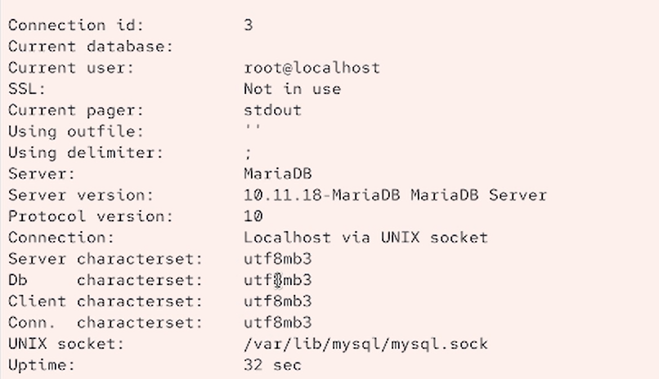
Рис. 2: Выполняем
Создание базы данных
- Войдите в базу данных с правами администратора: mysql -u root -p
- Создайте базу данных с именем addressbook: CREATE DATABASE addressbook CHARACTER SET utf8 COLLATE utf8_general_ci;
- Перейдите к базе данных addressbook USE addressbook;
- Отобразите имеющиеся в базе данных addressbook таблицы: SHOW TABLES;
- Создайте таблицу city с полями name и city: CREATE TABLE city(name VARCHAR(40), city VARCHAR(40));
- Заполните несколько строк таблицы некоторыми данными по аналогии в соответ- ствии с синтаксисом MySQL: INSERT INTO city(name,city) VALUES (‘Иванов’,‘Москва’); В частности, добавьте в базу сведения о Петрове и Сидорове: Петров, Сочи Сидоров, Дубна
- Сделайте следующий MySQL-запрос: SELECT * FROM city; и в отчёте поясните результат его выполнения.
- Создайте пользователя для работы с базой данных addressbook (вместо user до знака @ используйте ваш логин) и задайте для него пароль: CREATE USER user@‘%’ IDENTIFIED BY ‘password’;
- Предоставьте права доступа созданному пользователю user на действия с базой данных addressbook (просмотр, добавление, обновление, удаление данных): GRANT SELECT,INSERT,UPDATE,DELETE ON addressbook.* TO user@‘%’;
- Обновите привилегии (права доступа) базы данных addressbook: FLUSH PRIVILEGES;
- Посмотрите общую информацию о таблице city базы данных addressbook: DESCRIBE city;
- Выйдете из окружения MariaDB: quit
- Просмотрите список баз данных: mysqlshow -u root -p
- Просмотрите список таблиц базы данных addressbook: mysqlshow -u root -p addressbook или mysqlshow -u user -p addressbook(рис. 3)
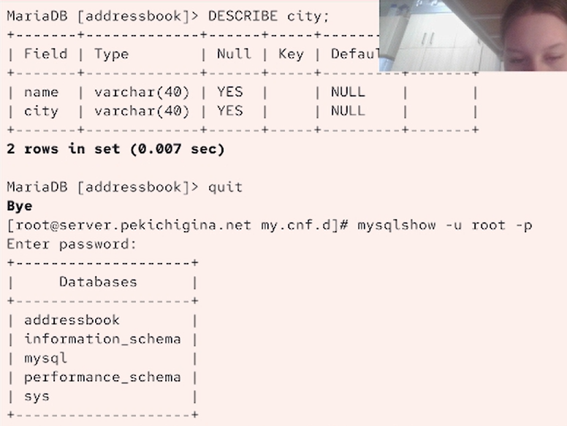
Рис. 3: Выполняем задание
Резервные копии
- На виртуальной машине server создайте каталог для резервных копий: mkdir -p /var/backup
- Сделайте резервную копию базы данных addressbook: mysqldump -u root -p addressbook > /var/backup/addressbook.sql
- Сделайте сжатую резервную копию базы данных addressbook: mysqldump -u root -p addressbook | gzip > /var/backup/addressbook.sql.gz
- Сделайте сжатую резервную копию базы данных addressbook с указанием даты создания копии: mysqldump -u root -p addressbook | gzip > $(date +/var/backup/addressbook.%Y%m%d.%H%M%S.sql.gz)↪
- Восстановите базу данных addressbook из резервной копии.
- Восстановите базу данных addressbook из сжатой резервной копии(рис. 4)
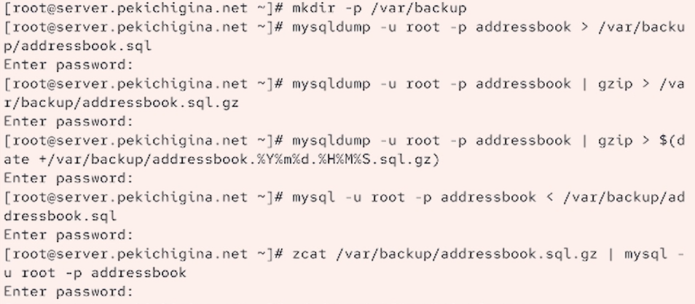
Рис. 4: Работаем с резервными копиями
Внесение изменений в настройки внутреннего окружения виртуальной машины
- На виртуальной машине server перейдите в каталог для внесения изменений в настройки внутреннего окружения /vagrant/provision/server/, создайте в нём каталог mysql, в который поместите в соответствующие подкаталоги конфигураци- онные файлы MariaDB и резервную копию базы данных addressbook: cd /vagrant/provision/server mkdir -p /vagrant/provision/server/mysql/etc/my.cnf.d mkdir -p /vagrant/provision/server/mysql/var/backup cp -R /etc/my.cnf.d/utf8.cnf /vagrant/provision/server/mysql/etc/my.cnf.d/↪ cp -R /var/backup/* /vagrant/provision/server/mysql/var/backup/
- В каталоге /vagrant/provision/server создайте исполняемый файл mysql.sh: cd /vagrant/provision/server touch mysql.sh chmod +x mysql.sh Открыв его на редактирование, пропишите в нём скрипт. Этот скрипт, по сути, повторяет произведённые вами действия по установке и на- стройке сервера баз данных.(рис. 5)
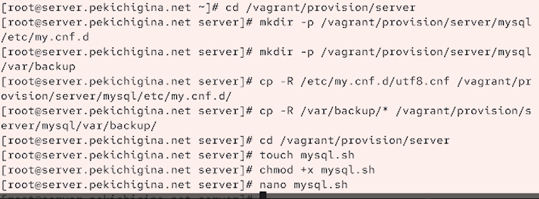
Рис. 5: Вносим изменения
- Для отработки созданного скрипта во время загрузки виртуальных машин в кон- фигурационном файле Vagrantfile необходимо добавить в конфигурации сервера запись. (рис. 6)
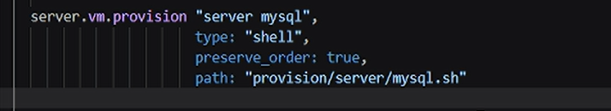
Рис. 6: Добавляем запись

4 Выводы
Мы приобрели практические навыки по установке и конфигурированию системы управления базами данных на примере программного обеспечения MariaDB.

